## Collège Henri Barbusse

## Projet : Mise en place du tri sélectif dans l'établissement

## Compte-rendu de la séance du 13/05

**Au programme**

Quiz pour sensibiliser sur les déchets et les caractéristiques des déchets du territoire

Safari photo - diagnostic du tri sélectif dans l’établissement

Méthodologie de projet : Mettre en place le tri sélectif dans l'établissement

La présentation :

<https://view.genially.com/6821d365c41c954389648a4b/presentation-seance-1-13052025>

Reprise avec les élèves des 5 R des déchets (en écoutant la chanson de Jack Johnson) :

Réduire, Réutiliser (réemploi), recycler, réparer, rendre à la terre (composter)

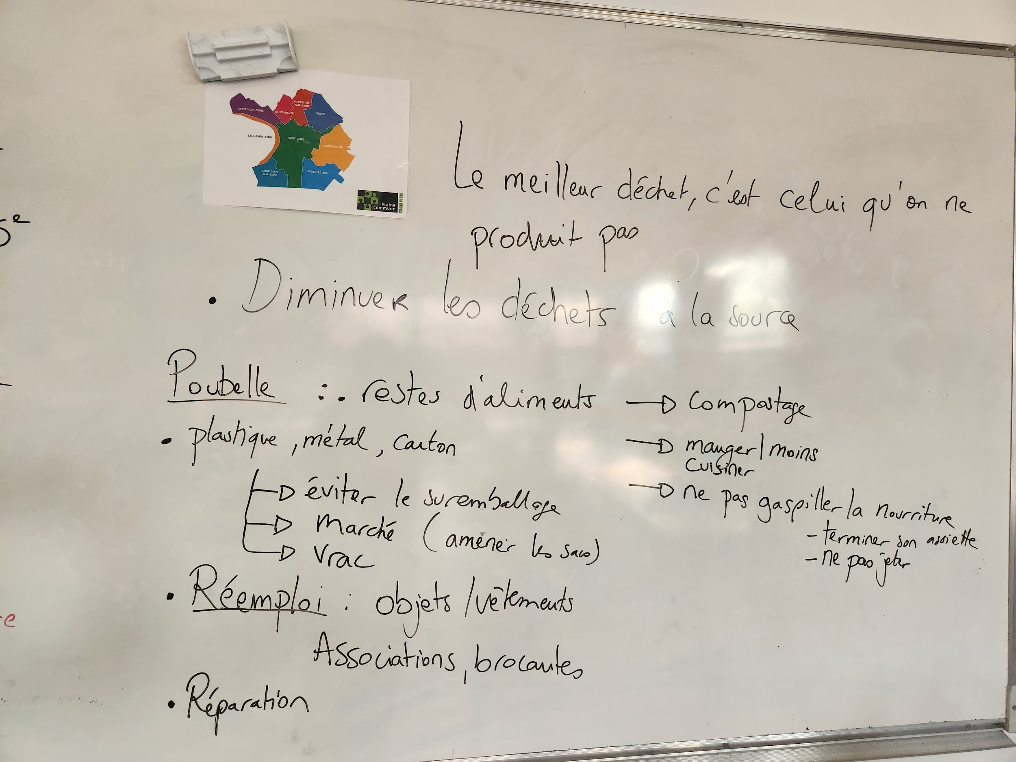

**Safari Photo:**

Faire le tour de l'établissement pour faire un diagnostic de l’existant sur le tri sélectif au collège.

Consignes :

Existe-t-il des poubelles de tri?

Qu’est-ce qui peut être trié aujourd'hui :

Emballages?

Plastiques?

Bouteilles?

Canettes?

Papier?

Différents lieux (CDI, cours, cantine, classe…)

Groupe 1 :

* Salles de classe : ! seule poubelle
* CDI : 1 poubelle pour le papier mais n’arrive pas dans le conteneur de recyclage (à discuter avec les agents d’entretien)

Groupe 2 :

* Cantine :

Table de tri avec 3 compartiments : restes de nourriture et emballages\

* Gymnase et chemin vers le gymnase
* Cour des grands (5èmes-3emes) ; Plusieurs poubelles dans lesquelles on trouve de nombreux emballages et canettes
* Cour des 6èmes * 2 poubelles le long des murs

Synthèse des observations sur la filière déchets au collège suite au safari photo (en image)

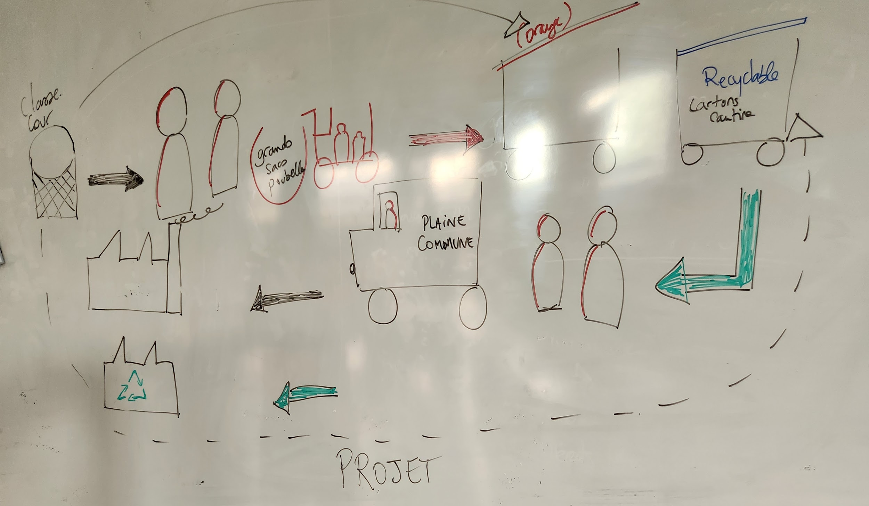

**Méthodologie de projet :**

Définir les actions à mener pour réussir à mettre en place le tri sélectif dans l'établissement

Puis séquencer ces actions dans le temps

**Organisation du tri sélectif**

Les élèves ont identifié 2 solutions :

* Ajouter des poubelles spéciales pour les emballages, papier, canettes…
* Dédier une partie des poubelles existantes aux déchets recyclables

Dans ce cas, indiquer clairement et visuellement ce qui est accepté dans cette poubelle. Il peut aussi être intéressant de pouvoir l’identifier de loin (couleur différente?)

Pour vérifier si l’un de ces solutions est envisageable, il est important d’en parler à la direction et d’associer les agent•e•s d’entretien à la recherche de solution. En effet, il est important que les chariots d’entretien permettent facilement de séparer les ordures ménagères classiques et les contenants recyclables + papier, pour arriver dans les bons conteneurs.

Communication

Quelle que soit la solution choisie, il sera important de communiquer largement sur les solutions choisies et les raisons de ce choix (motivations)

pour informer que le tri sélectif est mis en place dans le collège, informer :

* proches, familles, parents
* principale
* professeur•e•s
* CPE
* Inspecteurice
* Agent•e•s d’entretien et du réfectoire
* élèves

Affiches / pancartes :

* avec un slogan : Ne polluez pas !
* ou un haiku
* Sur la poubelle : identifier visuellement et rapidement ce qui est accepté dans cette poubelle

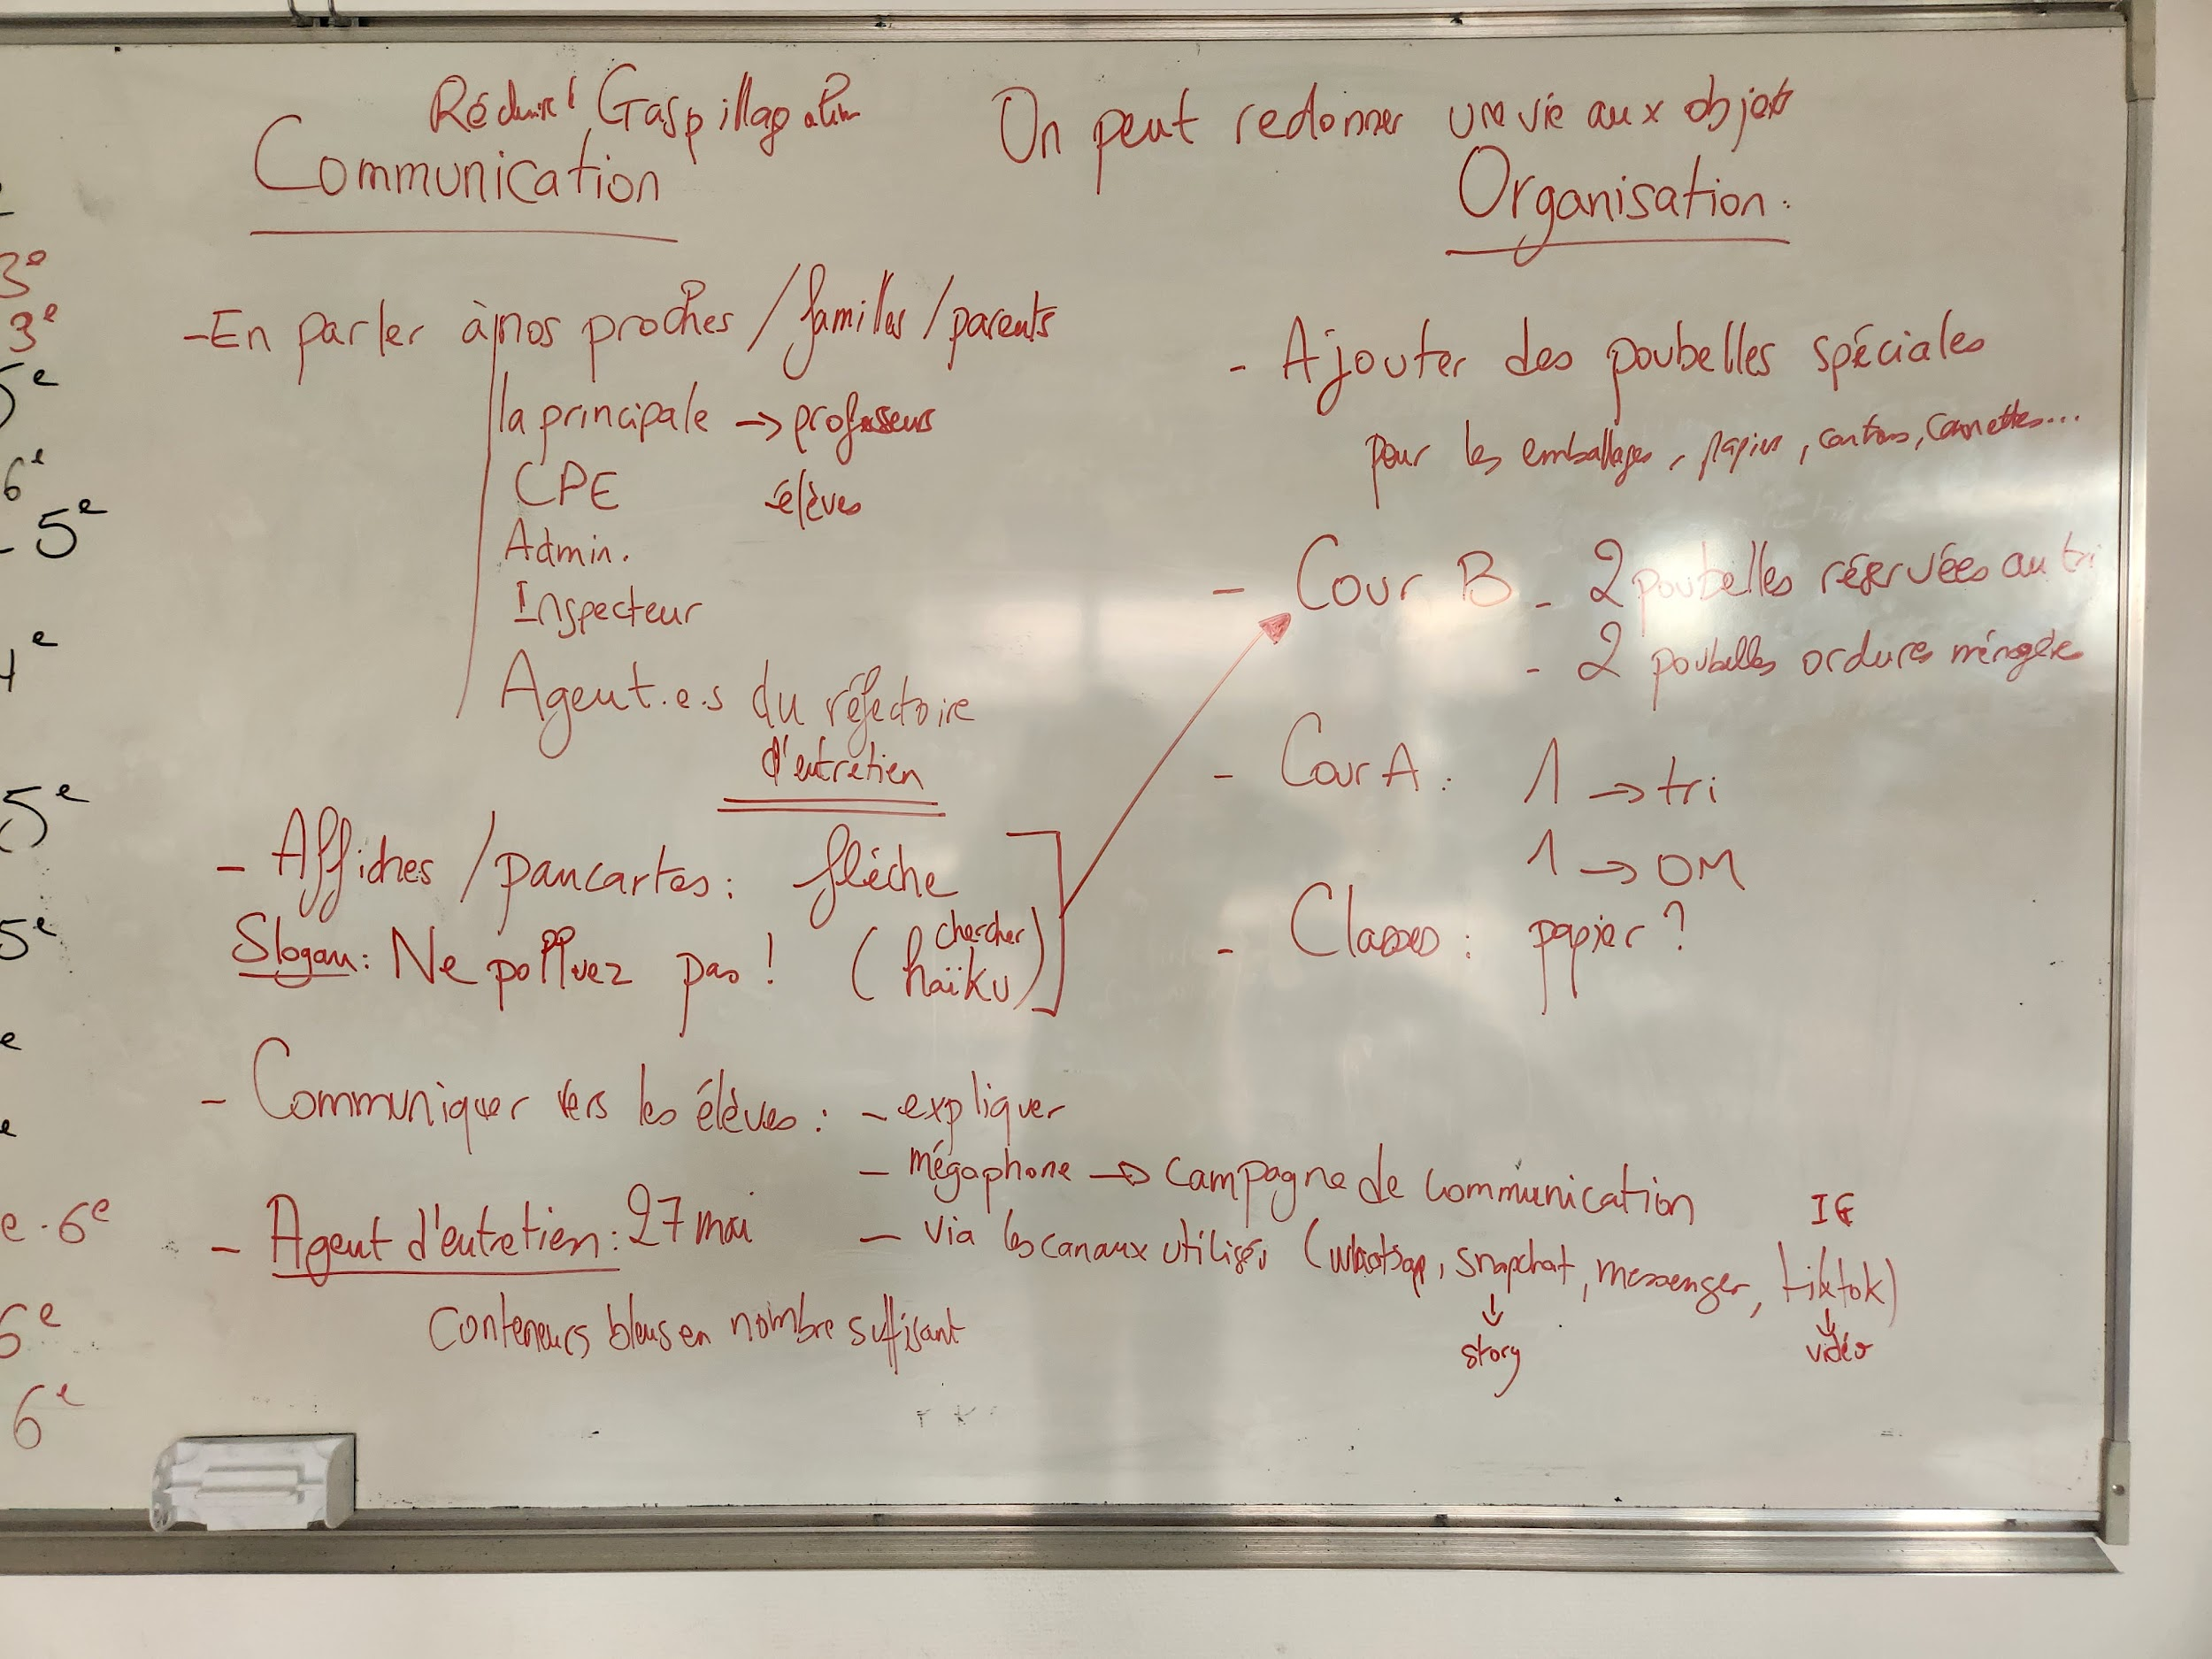

Communiquer vers les élèves pour :

* Créer une campagne de communication avec différents supports (affiches, mot sur pronote ou webcollege, article, storys sur les reseaux sociaux)
* expliquer
* donner les motivations

=> possibilité d’utiliser un mégaphone pour attirer l’attention

=> via les canaux utilisés par les élèves (story sur snapchat, instagram, ou tiktok, messenger…)

Pour la prochaine séance :

Propositions : Inviter la principale, la gestionnaire et les agents d’entretien

* Dans un premier temps, les élèves pourraient réfléchir à des questions à leur poser avant de les rencontrer.
* Échanges entre les élèves et les adultes sur la mise en place du projet.

Communication : 2 ou 3 ordinateurs pour créer des affiches, avec 2 types d'affiches :

* Une affiche à positionner sur les poubelles de tri avec ce qui est ok (emballages, canettes, papier) et ce qui ne l'est pas (restes alimentaires, mouchoirs, stylos...),
* une autre affiche pour expliquer la démarche : On trie les emballages au collège (et à mettre dans les couloirs, le CDI...)
* rédiger un article pour le site du collège (webcollege)

Cela pourrait aussi être intéressant que ces poubelles soient reconnaissables de loin (par exemple une latte de bois peinte en jaune?).

Faire un calendrier pour diffuser la campagne de communication